الطقس المناخ الماء |   المنظمة العالمية للأرصاد الجوية  المؤتمر العالمي للأرصاد الجوية  الدورة التاسعة عشرة  22 أيار/ مايو – 2 حزيران/ يونيو 2023، جنيف | Cg-19/Doc. 3.2(2)
وثيقة مقدمة من:
رئيس لجنة البنية التحتية
من خلال المجلس التنفيذي
11.IV.2023
المسودة 1
البند 3 من جدول الأعمال: الخطة الاستراتيجية والميزانية للفترة 2027-2024
البند الفرعي 3.2 من جدول الأعمال: المبادرات الاستراتيجية
البنية التحتية التي تنسقها المنظمة (WMO) لمراقبة غازات الاحتباس الحراري عالمياً
ملخص
وثيقة مقدمة من: رئيس لجنة الرصد والبنية التحتية ونظم المعلومات (INFCOM) من خلال المجلس التنفيذي
الهدف الاستراتيجي 2020-2023: 2.3
الآثار المالية والإدارية: ضمن معايير الخطة الاستراتيجية والخطة التشغيلية للفترة 2027-2024
الجهات المنفذة الرئيسية: لجنة البنية التحتية (INFCOM)، بالتشاور مع لجنة الخدمات (SERCOM) ومجلس البحوث
الجدول الزمني: 2027-2023
الإجراء المتوقع: استعراض مشروع القرار المقترح واعتماده

اعتبارات عامة

الأساس المنطقي
1. في الوقت الحالي، تعتمد مراقبة تنفيذ اتفاق باريس اعتماداً كلياً على التقدير التصاعدي لانبعاثات غازات الاحتباس الحراري البشرية المنشأ، باستخدام المنهجيات التي وضعتها الهيئة الحكومية الدولية المعنية بتغير المناخ (IPCC). وتعتبر هذه التقديرات عموماً ذات نوعية جيدة في البلدان الصناعية. غير أن البيانات الاقتصادية الأساسية اللازمة للتقدير التصاعدي لا تتوافر في العديد من البلدان النامية، وبالتالي لا يمكن تطبيق هذه المنهجية. وبالإضافة إلى ذلك، فإن المصادر والبالوعات الطبيعية لغازات الاحتباس الحراري، التي يرتبط الكثير منها بزيادة التدفقات، لا يمكن مراقبتها بسهولة باستخدام التقدير التصاعدي. ويؤدي ذلك إلى استمرار حالة عدم اليقين بشأن بعض العمليات الكامنة وراء الارتفاع المستمر في تركيز غازات الاحتباس الحراري في الغلاف الجوي، وبشأن فعالية مختلف أنواع إجراءات التخفيف، وبشأن الكيفية التي يمكن أن تستجيب بها المصادر والبالوعات الطبيعية لغازات الاحتباس الحراري لتغير المناخ المستمر.
2. وتوفر المراقبة التنازلية لغازات الاحتباس الحرار منهجية تكميلية لتقدير متى وأين تدخل غازات الاحتباس الحراري إلى الغلاف الجوي ومتى وأين تخرج منه، استناداً إلى الاستخدام المباشر لرصدات تركيزات غازات الاحتباس الحراري في الغلاف الجوي بالاقتران مع نمذجة الغلاف الجوي وتصفيف البيانات. وللنماذج وتصفيف البيانات وشبكة الرصد وتبادل البيانات المطلوب لمراقبة غازات الاحتباس الحراري تنازلياً، أوجه تشابه كثيرة فيما بينها في المراقبة العالمية للطقس، الذي يديره أعضاء المنظمة (WMO) بنجاح منذ 60 عاماً.
3. وأصبحت المراقبة التنازلية الآن منهجية ناضجة تنفذها تشغيلياً مجموعة واحدة من أعضاء المنظمة (WMO)، مع اضطلاع ثلاثة أعضاء آخرين على الأقل بأنشطة ما قبل التشغيل. بيد أن الأجزاء السطحية القاعدة من نظام رصد غازات الاحتباس الحراري لا تزال ضعيفة نسبياً، ولا يوجد تصميم موحد لشبكة رصد متكاملة عبر مجالات ومنصات نظام الأرض تفي تماماً بالمتطلبات. وعلاوة على ذلك، لا يوجد حالياً إطار تنسيق يمكن من خلاله للأنشطة التشغيلية وما قبل التشغيلية الجارية أن تستفيد من بعضها البعض لتحسين جودة النواتج وزيادة القدرة على توفير بيانات شفافة وعالية الجودة وموثوقة عن تدفقات غازات الاحتباس الحراري للأطراف في اتفاق باريس.
4. وفي ضوء أوجه القصور هذه واعترافاً بخبرة المنظمة (WMO) مجال التنبؤ بالطقس ومراقبة المناخ والبحوث المتعلقة بغازات الاحتباس الحراري، أصدرت ندوة مراقبة غازات الاحتباس الحراري المنعقدة في جنيف في الفترة من 30 كانون الثاني/ يناير إلى 1 شباط/ فبراير 2023 وحضرها أكثر من 170 طرفاً من الأطراف المعنية من الأوساط الأكاديمية والقطاعين العام والخاص، دعوة للمنظمة (WMO) إلى أخذ زمام المبادرة في تنسيق جهد دولي لإنشاء نهج تنازلي منسق لمراقبة غازات الاحتباس الحراري دعماً لتنفيذ اتفاق باريس.

الإجراء المتوقع
5. استناداً إلى ما سبق، لعل المؤتمر يرغب في اعتماد مشروع القرار 1/3.2(2) (Cg-19)، الذي يعتمد مفهوم إطار المراقبة التنازلية لغازات الاحتباس الحراري الذي تنسقه المنظمة (WMO) ويطلب وضع خطة تنفيذية تُقدم إلى الدورة الثامنة والسبعين للمجلس التنفيذي (EC-78).

مشروع القرار

مشروع القرار 1/3.2(2) (Cg-19)

البنية التحتية التي تنسقها المنظمة (WMO) لمراقبة غازات الاحتباس الحراري عالمياً
إن المؤتمر العالمي للأرصاد الجوية،
إذ يشير إلى الخطة الاستراتيجية للمنظمة (WMO) للفترة 2023-2020 (مطبوع المنظمة رقم 1225)، والخطة الاستراتيجية للمنظمة (WMO) للفترة 2027-2024 (Cg-19/Doc. 3.1(1)).
وإذ يقر بتزايد الأهمية المجتمعية لمراقبة غازات الاحتباس الحراري لدعم تحسين فهمنا العلمي لنظام الأرض، والحاجة المُلحّة إلى تعزيز الأساس العلمي لإجراءات التخفيف التي تتخذها الأطراف في اتفاقية الأمم المتحدة الإطارية بشأن تغير المناخ (UNFCCC) واتفاق باريس،
وإذ يقر أيضاً بما يلي:
(1) أنشطة المنظمة (WMO) الطويلة الأمد في مجال مراقبة غازات الاحتباس الحراري، والبحث وتقديم الخدمات ذات الصلة تحت رعاية برنامج المراقبة العالمية للغلاف الجوي (GAW) الذي أُنشئ في عام 1989 ونظام المعلومات العالمي المتكامل لغازات الاحتباس الحراري (IG3IS) التابع له والذي بدأ تطويره بموجب القرار 46 (Cg-17) - نظام المعلومات العالمي المتكامل لغازات الاحتباس الحراري،
(2) الأنشطة الطويلة الأمد التي يضطلع بها الشركاء الدوليون المشاركون في أنشطة مراقبة غازات الاحتباس الحراري، والبحث العلمي والتحليل، والنمذجة، والأنشطة المتعلقة بالتقييمات العلمية والإسقاطات المناخية،
(3) الدور الهام للمحيط والغلاف الحيوي الأرضي، بما في ذلك المسطحات المائية ومناطق التربة الصقيعية في دورة الكربون، ومن ثم الحاجة إلى مراقبة غازات الاحتباس الحراري في إطار متكامل لنظام الأرض بهدف التمكين من مراعاة المصادر والبالوعات الطبيعية، سواء لأنها تعمل حالياً أو لأنها ستتغير نتيجة المناخ المتغير،
(4) الموقف الفريد للمنظمة (WMO)، بفضل خبرتها المستمدة من برنامج المراقبة العالمية للطقس (WWW) وبرنامج المراقبة العالمية للغلاف الجوي (GAW) ونظام المعلومات العالمي المتكامل لغازات الاحتباس الحراري (IG³IS)، لتنسيق الجهود ضمن إطار تعاوني، والاستفادة من جميع القدرات القائمة في مجال مراقبة غازات الاحتباس الحراري - نظم الرصد الفضائية والأرضية القاعدة، وجميع القدرات ذات الصلة في مجال النمذجة وتصفيف البيانات - في إطار تشغيلي متكامل من أجل تحقيق أقصى استفادة من الاستثمار في هذه القدرات، وتقليل أوجه عدم اليقين في الرصدات، والمقدمات والنماذج بمرور الوقت،
(5) التأثيرات السياساتية الهامة لبيانات مراقبة غازات الاحتباس الحراري، ومن ثم الحاجة إلى أن تكون أي عملية لمراقبة لغازات الاحتباس الحراري داعمة ومكملة لإجراءات الإبلاغ الوطني القائمة في الحكومة بموجب اتفاقية الأمم المتحدة الإطارية بشأن تغير المناخ (UNFCCC) واتفاق باريس، بما في ذلك السعي بنشاط إلى الحصول على مدخلات البيانات من المنسقين الوطنيين للاتفاقية (UNFCCC) واتفاق باريس لضمان توافر أفضل مدخلات ممكنة للبيانات الخاصة بكل بلد؛ وأن تُنفذ هذه العمليات بتنسيق دولي وبشفافية كاملة، ووفقاً للقرار 1 (Cg-Ext.(2021)) - سياسة المنظمة (WMO) الموحدة لتبادل بيانات نظام الأرض دولياً، ودعوته إلى تبادل بيانات نظام الأرض مجاناً ودون قيود،
وإذ يسلم بالحاجة إلى إدخال تحسينات كبيرة في التغطية الجغرافية لعمليات رصد غازات الاحتباس الحراري في المناطق المأخوذة كعينات، ولا سيما في البلدان النامية،
وإذ يلاحظ أن خطة تنفيذ النظام العالمي لرصد المناخ لعام 2022 (المطبوع رقم 244 للنظام GCOS) التي رحبت بها الدورة السابعة والخمسون للهيئة الفرعية للمشورة العلمية والتكنولوجية (SBSTA-57) التابعة لاتفاقية الأمم المتحدة الإطارية بشأن تغير المناخ (UNFCCC)، التي عُقدت في شرم الشيخ في تشرين الثاني/ نوفمبر 2022، تتضمن دعوة إلى (الإجراء F5): تطوير نظام تشغيلي متكامل لمراقبة غازات الاحتباس الحراري عالمياً،
وإذ يلاحظ أيضاً أن خطة تنفيذ شرم الشيخ الصادرة عن المؤتمر السابع والعشرين للأطراف في اتفاقية الأمم المتحدة الإطارية بشأن تغير المناخ ومقرر المؤتمر (COP27) بشأن تنفيذ النظام العالمي لرصد المناخ يؤكدان {...} ضرورة تعزيز تنسيق الأنشطة من جانب دوائر الرصد المنهجي والقدرة على توفير معلومات مناخية مفيدة وقابلة للتنفيذ لأغراض التخفيف والتكيف ونظم الإنذار المبكر {...}،
وإذ يلاحظ كذلك البيان الذي اعتمده الاجتماع الوزاري لتحالف المناخ والهواء النظيف في 15 تشرين الثاني/ نوفمبر 2022، والذي "يرحب [رحب] بجهود المنظمة (WMO) ومجتمع غازات الاحتباس الحراري الأوسع نطاقاً لتعزيز قاعدة معلومات غازات الاحتباس الحراري بغية اتخاذ قرارات بشأن التخفيف من آثار المناخ والتعاون في تطوير إطار لمراقبة غازات الاحتباس الحراري عالمياً بطريقة مستدامة ومنسقة دولياً"،
وإذ يلاحظ مع التقدير العمل الذي اضطلع به فريق الدراسة المعني بمراقبة غازات الاحتباس الحراري (SG-GHG) المشترك بين لجنة الرصد والبنية التحتية ونظم المعلومات (INFCOM) ولجنة خدمات وتطبيقات الطقس والمناخ والماء والخدمات والتطبيقات البيئية ذات الصلة (SERCOM) ومجلس البحوث، لتطوير هذا المفهوم،
وإذ يلاحظ أيضاً مع التقدير الجهود التكميلية لإشراك الأوساط العلمية الدولية ودوائر المستخدمين في تطوير المفهوم، بما في ذلك تنظيم حلقة العمل بشأن حالة البنية التحتية المنسقة لمراقبة غازات الاحتباس الحراري عالمياً، المعقودة في الفترة من 10 إلى 12 أيار/ مايو 2022، والندوة الدولية للمنظمة (WMO) بشأن مراقبة غازات الاحتباس الحراري، التي عُقدت في الفترة من 30 كانون الثاني/ يناير إلى 1 شباط/ فبراير 2023، والتي تبرز توصياتها ومخرجاتها في المفهوم،
وإذ يلاحظ كذلك البيان الوارد في وثيقة المعلومات Cg-19/INF 3.2(2) الذي نشرته مجموعة واسعة تضم 170 طرفاً من أصحاب المصلحة المعنيين بمراقبة غازات الاحتباس الحراري الذين حضروا الندوة الدولية للمنظمة (WMO) بشأن مراقبة غازات الاحتباس الحراري،
وقد نظر في التوصية 1/4(3) (EC-76) - البنية التحتية التي تنسقها المنظمة (WMO) لمراقبة غازات الاحتباس الحراري عالمياً،
يؤيد مفهوم البنية التحتية التي تنسقها المنظمة (WMO) لمراقبة غازات الاحتباس الحراري عالمياً، والذي يرد موجز تنفيذي له في مرفق هذا القرار؛
يطلب من لجنة البنية التحتية (INFCOM) ولجنة الخدمات (SERCOM) ومجلس البحوث، من خلال فريق الدراسة المشترك، مواصلة تطوير المفهوم من خلال وضع خطة تنفيذ مفصلة، استناداً إلى القدرات القائمة والأنشطة الجارية في إطار برنامج المراقبة العالمية للغلاف الجوي (GAW)، بما في ذلك نظام المعلومات العالمي المتكامل لغازات الاحتباس الحراري (IG³IS)، والأطر الدولية الأخرى ذات الصلة، وإعادة مشروع الخطة إلى المجلس التنفيذي لاستعراضه والموافقة عليه؛ وينبغي أن تتضمن الخطة العناصر الرئيسية التالية:
(1) التأكيد على الدور الفريد للمنظمة (WMO) في وضع أفضل الممارسات للقياس والبيانات ومعايير الإبلاغ والتحقق والمقارنة بين نواتج المعلومات وغير ذلك من أفضل الممارسات اللازمة لدعم البنية التحتية لمراقبة غازات الاحتباس الحراري عالمياً وخدمات المعلومات القابلة للتنفيذ؛
(2) التركيز على عنصر العلم مقابل الخدمات، على سبيل المثال من خلال استخدام إطار النظام (IG³IS) لدعم مشاركة أصحاب المصلحة والمستخدمين وبناء القدرات لتعزيز استيعاب المعلومات المتعلقة بقرار مراقبة غازات الاحتباس الحراري والاحتياجات المتعلقة بالسياسات. وينبغي على وجه الخصوص أن توضح الخطة كيف يمكن للبنية التحتية لمراقبة غازات الاحتباس الحراري عالمياً ومبادرات النظام (IG³IS) أن تقدم معلومات عملية إلى هيئات الأمم المتحدة الأخرى، بما في ذلك اتفاقية الأمم المتحدة الإطارية بشأن تغير المناخ (UNFCCC) والهيئة الحكومية الدولية المعنية بتغير المناخ (IPCC) وبرنامج الأمم المتحدة للبيئة (UNEP)، بما في ذلك دعم التقييم العالمي لاتفاق باريس، وكذلك إلى كيانات وطنية ودون وطنية أخرى تابعة للحكومة والقطاع الخاص، بما في ذلك السبل التي يمكن للأعضاء من خلالها تقديم أفضل المدخلات من البيانات المتاحة للنمذجة والقدرات المتعلقة بتصفيف البيانات المستخدمة لتوليد المعلومات؛
(3) البيان الواضح لدور المنظمة (WMO) كمنسق للأنشطة التي يضطلع بها الأعضاء، (الفقرة 5.2 في مرفق القرار) ودورها في تهيئة السبل التي يمكن للأعضاء من خلالها تقديم المدخلات من البيانات ذات الصلة لهذه النظم لتقليل أوجه عدم اليقين في نتائجها بمرور الوقت؛
(4) تكامل مكونات البنية التحتية لمراقبة غازات الاحتباس الحراري عالمياً ضمن النظم الملائمة التي تنسقها المنظمة (WMO)، والنظام العالمي المتكامل للرصد التابع للمنظمة (WIGOS)، ونظام معلومات المنظمة (WIS)، والنظام المتكامل لمعالجة البيانات والتنبؤ التابع للمنظمة (WIPPS)؛
(5) التسليم بأن جميع المكونات التشغيلية للبنية التحتية لمراقبة غازات الاحتباس الحراري عالمياً سيديرها الأعضاء؛
(6) ضمان أن الخطة ستدعم الأعضاء في جعل البنية التحتية المنسقة لمراقبة غازات الاحتباس الحراري عالمياً في وضع تشغيلي عادي في نهاية مرحلة التنفيذ المحددة؛
يطلب من المجلس التنفيذي أن يبقي خطة التنفيذ والإجراءات الناتجة قيد الاستعراض، وأن يقدم الإرشادات والإشراف إلى لجنة البنية التحتية (INFCOM) وهيئات المنظمة (WMO) ذات الصلة أثناء مرحلة التنفيذ، رهناً بالموافقة على الخطة؛
يحث الأعضاء على المساهمة في التطوير الجاري للخطة، من خلال عمل لجنة البنية التحتية (INFCOM) ولجنة الخدمات (SERCOM) ومجلس البحوث عبر فريق الدراسة المشترك وبالتشاور مع المنسقين الوطنيين التابعين لها لدى الاتفاقية (UNFCCC) واتفاق باريس؛
يقر بأن تنفيذ البنية التحتية لمراقبة غازات الاحتباس الحراري عالمياً مرهون بنتائج القرارات المتعلقة بالميزانية أو قدرة الأمين العام على تحديد الكفاءات؛
يطلب من الأمين العام ما يلي:
(1) تخصيص الموارد اللازمة، بما يكفل تنفيذ الأنشطة الشاملة الملائمة في الأمانة، لدعم مواصلة تطوير المفهوم من خلال خطة التنفيذ المفصلة وإلى أقصى قدر ممكن؛
(2) مواصلة تعزيز التعاون والتنسيق الوثيقين مع وكالات الأمم المتحدة ذات الصلة والشركاء الدوليين الآخرين المشاركين في أنشطة مراقبة ونمذجة غازات الاحتباس الحراري، والقيام، رهناً بموافقة المجلس التنفيذي على الخطة، بحشد موارد الشركاء لتنفيذ البنية التحتية لمراقبة غازات الاحتباس الحراري عالمياً؛
(3) الانخراط، رهناً بموافقة المجلس التنفيذي على الخطة، مع الأطراف المعنية في منتديات دولية، مثل مؤتمر الأطراف (COP) في اتفاقية الأمم المتحدة الإطارية بشأن تغير المناخ (UNFCCC)، لتعزيز استيعاب واستخدام البيانات والنواتج المتولدة بموجب هذه البنية التحتية؛
يدعو المنظمات الشريكة إلى المساهمة في وضع خطة التنفيذ بشأن بنية تحتية منسقة لمراقبة غازات الاحتباس الحراري عالمياً.
ـــــــــــــــــــــــــ
عدد المرفقات: 1

مرفق مشروع القرار 1/3.2(2) (Cg-19)

بنية تحتية تنسقها المنظمة (WMO) لمراقبة غازات الاحتباس الحراري عالمياً
مذكرة مفاهيمية، موجز تنفيذي
فريق الدراسة المشترك المعني بمراقبة غازات الاحتباس الحراري التابع للمنظمة (WMO)
1. معلومات أساسية
أهم ثلاثة غازات من غازات الاحتباس الحراري التي تتأثر بالأنشطة البشرية هي ثاني أكسيد الكربون (CO₂) والميثان (CH₄) وأكسيد النيتروز (N₂O). ووفقاً للهيئة الحكومية المعنية بتغير المناخ (الهيئة (IPCC)، المرجع: تقرير التقييم السادس)، فإن زيادة تركيزات هذه الغازات هي السبب الرئيسي لتغير المناخ المرصود والآثار ذات الصلة.
وفي المؤتمر السابع والعشرين للأطراف (شرم الشيخ، تشرين الثاني/ نوفمبر 2022)، فإن الأطراف "تؤكد {...} على ضرورة تعزيز تنسيق الأنشطة من جانب دوائر الرصد المنهجي والقدرة على توفير معلومات مناخية مفيدة وقابلة للتنفيذ لأغراض التخفيف والتكيف ونظم الإنذار المبكر {...}".
2. ضرورة تحسين المعارف الكمية لدورات غازات الاحتباس الحراري
يُعزى الجزء الأكبر من الأثر البشري على النظام المناخي إلى زيادة تركيزات غازات الاحتباس الحراري طويلة الأمد في الغلاف الجوي. ولذلك، تكتسي المراقبة العالمية لهذه الغازات أهمية قصوى. غير أن هذه التركيزات لا تحددها الانبعاثات البشرية المنشأ وحدها. فتركيزات غازات الاحتباس الحراري تتأثر أيضاً بالعمليات الطبيعية، التي تتأثر بدورها بالمناخ والتغيرات البيئية الأخرى. وتنطوي المعارف الكمية بشأن قوة بعض مصادر وبالوعات غازات الاحتباس الحراري على قدر كبير من عدم اليقين، سواء كانت تعمل حالياً أو إلى أي مدى ستتغير في المستقبل استجابةً لعوامل بيئية متنوعة، بما في ذلك تغير المناخ.
وستوفر البنية التحتية التي تنسقها المنظمة (WMO) لمراقبة غازات الاحتباس الحراري عالمياً، والتي تستند إلى منهجية راسخة وبروتوكولات موحدة، ثروة من البيانات الكمية للمساعدة على تحسين فهمنا لدورات غازات الاحتباس الحراري. وستوحد هذه البنية التحتية (GGMI) القدرات الحالية في مجالي القياس والتحليل بهدف تقديم تقديرات لإجمالي تدفقات غازات الاحتباس الحراري الصافية على نطاق عالمي بدقة عالية نسبياً في المكان والزمان المناسبين. وسيمكّن تحسين فهم التدفقات من التنبؤ بشكل أفضل بمساراتها المناخية في المستقبل على المدى الطويل، مع ما قد يترتب على ذلك من آثار قوية محتملة على أنشطة التخفيف المطلوبة هنا والآن.
وستُولد نواتج بيانات البنية التحتية (CGMI) باستخدام منهجيات توسع نطاق النواتج التي طورتها بالفعل الدوائر البحثية والتشغيلية. ويحظى برنامج المراقبة العالمية للغلاف الجوي (GAW) التابع للمنظمة (WMO) بخبرة 50 عاماً في تطوير المبادئ التوجيهية لتقنيات قياس غازات الاحتباس الحراري (GGMT). وستكمل نواتج التدفقات المستندة إلى الرصدات التقديرات الحالية للانبعاثات البشرية المنشأ التي طورها بناة قوائم الجرد أو من خلال النماذج القائمة على العمليات.
3. بنية تحتية منسقة لمراقبة غازات الاحتباس الحراري عالمياً
3.1 المكونات الرئيسية للبنية التحتية لمراقبة غازات الاحتباس الحراري عالمياً
في التكوين الأولي للبنية التحتية (GGMI)، ستتألف من أربعة مكونات رئيسية:
(1) مجموعة شاملة ومستدامة وعالمية من الرصدات السطحية القاعدة والرصدات من على متن السواتل لتركيزات ثاني أكسيد الكربون (CO₂) والميثان (CH₄) وأكسيد النيتروز (N₂O)، ومقادير الأعمدة الكلية، ومقادير الأعمدة الجزئية، والمرتسمات العمودية، والتدفقات، ومتغيرات الأرصاد الجوية والمحيطات والمتغيرات الأرضية الداعمة، يجري تبادلها دولياً بأسرع ما يمكن، ريثما تتوافر القدرات والاتفاقات المعلقة مع مشغلي النظام؛
(2) التقديرات السابقة لانبعاثات غازات الاحتباس الحراري استناداً إلى بيانات الأنشطة والنماذج القائمة على العمليات؛
(3) مجموعة من النماذج العالمية العالية الاستبانة لنظام الأرض تمثل دورات غازات الاحتباس الحراري؛
(4) نظم تصفيف بيانات، مقترنة بالنماذج (البند 3)، تجمع على النحو الأمثل بين الرصدات وحسابات النماذج لتوليد نواتج ذات أعلى.
وسيقدم كل نظام من نظم النماذج الفردية التي ستكون جزءاً من البنية التحتية (GGMI) المخرجات التالية على أقل تقدير، وذلك في أنساق معيارية موحدة:
- تقديم صافي التدفقات الشهرية لثاني أكسيد الكربون (CO₂) بين سطح الأرض والغلاف الجوي باستبانة أفقية 1x1 درجة مع تأخير أقصاه شهر واحد
- تقديم صافي التدفقات الشهرية للميثان (CH₄) بين سطح الأرض والغلاف الجوي باستبانة أفقية 1x1 درجة مع تأخير أقصاه شهر واحد
- تُحدد حقول ثلاثية الأبعاد لوفرة ثاني أكسيد الكربون (CO₂) والميثان (CH₄) باستبانة وزمن الكمون بيانات كل ساعة (مؤقتاً في غضون بضعة أيام)
- لا يزال يتعين تحديد وفرة أكسيد النيتروز (N₂O) وصافي تدفقاته مع الدقة والكمون
وبالإضافة إلى ذلك، تُبذل حالياً جهود لتطوير القدرات من أجل مواصلة فصل هذه التدفقات الصافية إلى انبعاثات موزعة حسب المصدر، مما قد يؤدي إلى نواتج تشغيلية إضافية في المستقبل. ووفقاً لسياسة المنظمة (WMO) الموحدة لتبادل بيانات نظام الأرض دولياً (القرار 1 (Cg-Ext.(2021))) ومن أجل الحفاظ على الشفافية على النحو المطلوب بموجب اتفاق باريس، من المتوقع إتاحة البيانات لجميع المستخدمين المهتمين على مجاناً ودون قيود.
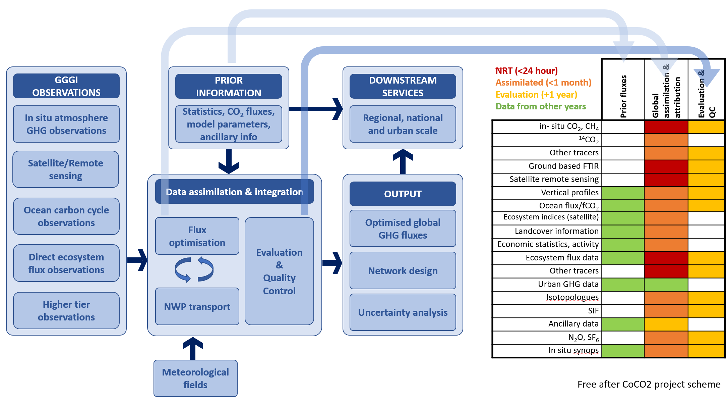
الشكل 1 - روابط مفاهيمية بين تدفقات البيانات المختلفة ووظائف البنية التحتية (GGMI). مثال على البيانات وكمون البيانات استناداً إلى النموذج الأولي CoCO₂؛ وبالنسبة للبنية التحتية (GGMI)، سيخضع كل ذلك لمزيد من التحليل والاتفاق مع مشغلي النظام.
3.2 بيانات المدخلات: الرصدات والمعلومات السابقة
3.2.1 المجموعة المطلوبة من البارامترات القابلة للرصد
لدعم تنفيذ البنية التحتية (GGMI)، فإن الرصدات العالمية لتكوين الغلاف الجوي ضرورية ويجب تزويدها بتغطية مكانية وزمنية كافية. ومن الأهمية بمكان أن تفي القياسات بمعايير الدقة والإتقان، وأن تُوثق خصائصها وفقاً لمعيار البيانات الشرحية للنظام العالمي المتكامل للرصد التابع للمنظمة (WIGOS). ونظراً لأن المصادر والبالوعات الطبيعية تساعد على تحديد تركيز غازات الاحتباس الحراري وغالباً ما تكون أكبر حجماً في المكان والزمان من المصادر البشرية، ينبغي أن يوفر النظام كذلك تغطية مكانية كافية لاكتشاف التغيرات في التدفقات الأرضية وتدفقات المحيطات الطبيعية، المرتبطة بردود الفعل المحتملة للكربون والمناخ.
وستخضع المتطلبات المفصلة من الرصدات لمزيد من التنقيح باستخدام عملية الاستعراض المستمر للمتطلبات في المنظمة (WMO) بمجرد انتقال البنية التحتية (GGMI) إلى مراحل التنفيذ. وستكون هذه المتطلبات مدفوعة إلى حد كبير بالجودة المطلوبة لمخرجات النماذج. ويتمثل أحد المبادئ الأساسية لمفهوم البنية التحتية (GGMI) في أنه يجب تزويد جميع مراكز النمذجة المشاركة بسبل الوصول إلى نفس المجموعة الموزعة من بيانات المدخلات الموضحة أدناه. ومع ذلك، سيكون اختيار البيانات والمعالجة المسبقة وإدارة البيانات خاصة بكل نظام/ مركز بسبب الاختلافات بين إعدادات كل منها.
وفي هذه المرحلة، لا يمكن وضع تقدير موثوق للتكلفة الإجمالية لنظام الرصد المنتشر بالكامل على النحو المبين أدناه. ولن يُعرف التصميم الكامل للشبكة حتى تنتقل البنية التحتية (GGMI) إلى مرحلة التنفيذ، ولا يمكن التنبؤ بأثر الاستعمال السلعي لأجهزة الاستشعار بسبب حجم البنية التحتية (GGMI). وبدلاً من توسيع قدرات الرصد بشكل كبير، ستكون الخطوة الأولى الأكثر أهمية بالنسبة إلى البنية التحتية (GGMI) هي إرساء تبادل دولي كاف وفي الوقت المناسب لجميع عمليات رصد غازات الاحتباس الحراري القائمة بالفعل، سواء السطحية أو الفضائية القاعدة. ويمكن استهداف مزيج من فرص التمويل، بما في ذلك الدعم الحكومي المماثل للتمويل الحالي لرصد الطقس والمناخ والعمل الخيري. وقد يكون تمويل القطاع الخاص مدفوعاً بالتطورات المتوقعة في التزامات الإبلاغ بموجب مبادرة الأهداف القائمة على العلوم (SBTi) التي تُستخدم لمواءمة أنشطة القطاع الخاص مع غايات التخطيط الاستراتيجي للوصول إلى الصفر الصافي من الانبعاثات، وفرقة العمل المعنية بالإفصاحات المالية المتصلة بالمناخ (TCFD) التي يستعين بها المجتمع العالمي للخدمات المالية لمواءمة استخدام رأس المال مع غايات اتفاق باريس المعني بالمناخ.
ويمكن تلخيص الحد الأدنى من البارامترات التي يمكن رصدها في خمس فئات (ألف هي الأولوية القصوى وهاء هي الأدنى). وينبغي أن تكون لدى النظام الأدنى رصدات كافية من الفئة ألف على أقل تقدير (تكوين الغلاف الجوي في الموقع)، وباء (تكوين الغلاف الجوي المُستشعَر عن بُعد) وجيم (دورة الكربون في المحيطات). وينبغي لعدد كاف من المحطات أن يوفر رصدات من المستوى الأعلى (الفئة هاء)، بناء على الشبكة ككل. وينبغي أن تكون جميع المحطات من مختلف الفئات مُجهزة بمحطات طقس مؤتمتة لدعم تفسير البيانات والتحقق من النماذج، وكذلك نمذجة الانتقال في الغلاف الجوي المطلوبة.
وسينصب التركيز الأولى على الرصدات المتعلقة بغازات ثاني أكسيد الكربون (CO₂) والميثان (CH₄) وأكسيد النيتروز (N₂O)، التي شكّلت جميعها نسبة 90 في المائة من التأثير الإشعاعي على النظام المناخي في عام 2021.
ألف- القياسات الأرضية لغازات الاحتباس الحراري
إن وجود شبكة عالمية موقعية (فوق اليابسة والمحيطات) تغطي مساحة كافية وتتسم بدقة وإتقان كافيين وتوفر رصدات طويلة الأمد لوفرة ثاني أكسيد الكربون (CO₂) والميثان (CH₄) في الغلاف الجوي ككسور جزيئية في الهواء الجاف هو الحد الأدنى من المتطلبات الأساسية.
باء- الاستشعار عن بُعد وعمليات رصد غازات الاحتباس الحراري باستبانة رأسية
من المهم وجود مزيج من القياسات المُستشعرة عن بُعد (من الفضاء ومن السطح على السواء) والقياسات الموقعية، إذ تميل مواطن القوة والضعف لكل منها إلى أن تكمل بعضها البعض بشكل جيد. وتوفر الرصدات الساتلية تغطية عالمية واسعة، ولكنها لا تُتاح عموماً إلا في ظروف خالية من السُحب خلال فترات قصيرة حول الظهر بالتوقيت المحلي كل بضعة أيام.
جيم- رصدات دورة الكربون في المحيطات
القياسات الدقيقة لزوال ثاني أكسيد الكربون (CO₂) في المحيطات (fCO₂) نادرة وموزعة توزيعاً غير كاف. وتُنسق هذه الجهود من خلال المشروع الدولي لتنسيق البيانات الخاصة بكربون المحيطات (IOCCP) والنظام العالمي لرصد المحيطات (GOOS). والبيانات ضرورية لتحديد تطوير بالوعات غازات الاحتباس الحراري العالمية ومصادرها من المحيطات.
دال- الرصدات المباشرة لتدفقات غازات الاحتباس الحراري
توفر رصدات التدفقات المباشرة التي تم الحصول عليها باستخدام تقنيات مثل التباين الدوّامي مدخلات رئيسية لنماذج المحيطات والنظم الإيكولوجية التي تُستخدم لإنتاج معلومات عن التدفقات السابقة لنظم الانقلاب. ويمكن استخدام رصدات التدفقات المباشرة فوق النظم الإيكولوجية أو المناطق الحضرية لأغراض تحديد البارامترات أو التحقق. ويلزم أيضاً توافر رصدات مباشرة للتدفقات في المحيطات تميز الحالة والتقلبية في عمود مياه المحيط.
هاء- رصدات المستوى الأعلى
خارج محطات القياس الأساسية، ينبغي أن تحتوي الشبكة على مزيج من المحطات المحسّنة ذات المستوى الأعلى. وينبغي أن يشمل ذلك قياسات المرتسم الرأسي المنتظمة في الغلاف الجوي باستخدام الطائرات وتقنية AirCore وتقنيات أخرى، وقياسات المرتسم الرأسي في المحيطات. ويمكن أيضاً أن تُضاف إلى هذا المزيج بيانات مستقاة من التقنيات الناشئة المستخدمة في اكتشاف البؤر الساخنة (انظر القسم 4).
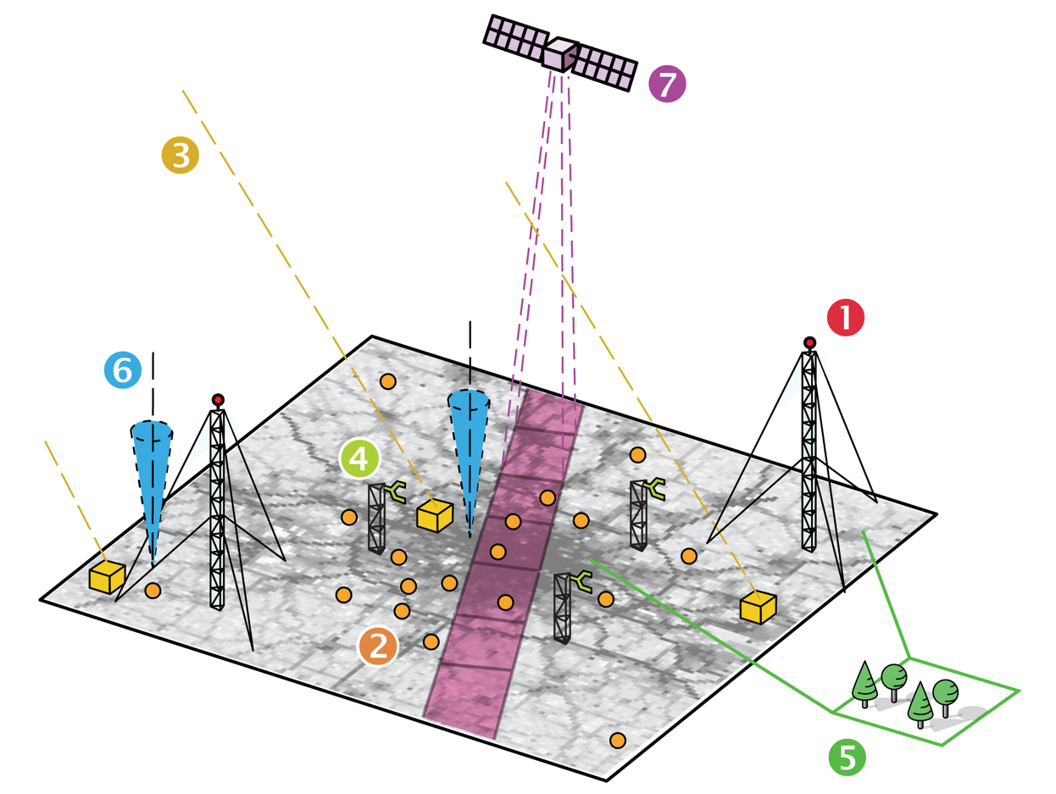
الشكل 2 - في المواقف المعقدة، مثل المدن الكبرى كما هو موضح في هذا الشكل، يُستخدم إعداد معقد للقياسات مع مزيج من جميع عناصر الرصد المذكورة في هذا الفصل.
3.2.2 النماذج السابقة والبيانات الداعمة
يتمثل جوهر البنية التحتية (GGMI) في الاستيعاب النموذجي لبيانات الرصد لتقدير عدم اليقين في تدفقات غازات الاحتباس الحراري وتقليله. ويعتمد هذا التحليل اعتماداً كبيراً على جودة البيانات المساعدة ومعلومات التدفقات السابقة وتقديرات عدم اليقين. وتكتسي المعلومات السابقة أهمية بالغة لأن تقديرات عدم اليقين السابقة تحدد عرض النطاق الترددي الذي يُسمح فيه للتدفقات المُثلى بالانحراف عن التدفقات السابقة. ويجب توليد التدفقات السابقة باستخدام نماذج مستقلة للحصول على تمثيل كاف لعدم اليقين. وينبغي أيضاً أن تكون لهذه التقديرات استبانة زمنية تلتقط العمليات التي تقود تقلبية التدفقات (على سبيل المثال، أن يكون لها تمثيل كاف للدورة النهارية للتدفقات الأحيائية). ويُوصى أيضاً بمجموعة شائعة من التدفقات المتصلة بالوقود الأحفوري وأوجه عدم اليقين الخاصة بها باستخدام قوائم الجرد القائمة.
3.3 قدرات النمذجة الأساسية
3.3.1 مكون النظام العالمي: نموذج نظام الأرض
تحاكي نماذج نظام الأرض شروط النقل وشروط المصدر/ البالوعات ذات الصلة لمكونات الغلاف الجوي (بما في ذلك غازات الاحتباس الحراري مثل ثاني أكسيد الكربون (CO₂) والميثان (CH₄) وأكسيد النيتروز (N₂O)، ولكن في كثير من الحالات أيضاً الهباء الجوي الطبيعي والبشري المنشأ وأنواع أخرى من المواد الكيميائية)، وتفاعلاتها وتحولها عبر جميع أجزاء نظام الأرض. واعتماداً على درجة تعقيد النموذج الفردي، يمكن تمثيل هذه العمليات من خلال مجموعات البيانات الخارجية (معظم الانبعاثات البشرية المنشأ، والانفجارات البركانية، وحرائق الغابات النشطة، والكائنات الحية المائية والأرضية...) أو من خلال بارامترات أكثر أو أقل تطوراً. يتراوح نطاق العمليات ذات الصلة بتدفقات غازات الاحتباس الحراري بين الكواكب والنطاق على مستوى المدن أو حتى على نطاق أصغر. وفيما يخص البنية التحتية (GGMI)، ستكون الاستبانة المستهدفة للمخرجات في البداية عند 1x1 درجة، في حين أن بعض النظم النموذجية المشاركة قد تعمل باستبانة أعلى، ويتوقف ذلك على قدرتها الفردية.
3.3.2 مكون النظام العالمي: تصفيف البيانات
في سياق هذه المذكرة، ينصب التركيز على النظم العالمية لتصفيف البيانات على الإنترنت، التي تستخدم رصدات جميع جوانب نظام الأرض (الغلاف الجوي والأرض والمحيطات) في نهج متسق ومتكامل. وستجمع هذه النظم المعلومات المستمدة من مختلف مجموعات بيانات الرصد والمعلومات المستمدة من المعارف السابقة (مثل قوائم جرد الانبعاثات الفعلية أو المقدرة أو المتوقعة) مع نماذج حاسوبية مفصلة لنظام الأرض تمثل على وجه الخصوص مصادر غازات الاحتباس الحراري ومصارفها وانتقالها في الغلاف الجوي في إطار تقدير بايسيان، أي عن طريق التقليل إلى أدنى حد من دالة التكلفة في نهج صارم رياضياً لمراعاة أوجه عدم اليقين في الرصدات والمقدمات والنماذج مراعاة صحيحة لتقدير المخرجات المطلوبة. وسيحقق ذلك نفس المستوى من الدقة الرياضية لرصد غازات الاحتباس الحراري مثل المستوى الذي يؤدي إلى النجاح في مجالات أخرى، مثل التنبؤ العددي بالطقس وإعادة تحليل المناخ.
3.3.3 مكون النظام العالمي: ضمان الجودة/ مراقبة الجودة
نظراً للكمية المحدودة من بيانات الرصد لتقييد النماذج، ينبغي إيلاء اهتمام دقيق لتقييم منتجات الاستيعاب. وعلى أقل تقدير، ينبغي أن تكون الكسور الجزيئية المنمذجة الخلفية أقرب إلى الرصدات التابعة أكثر من الرصدات السابقة. وفي الوقت نفسه، توفر التقييمات ذات الرصدات المستقلة رؤى قيمة حول نواتج التصفيف (أي التدفقات السطحية). ومع ذلك، فإن اختيار الرصدات المستقلة أمر تعسفي ومتروك لفلسفة كل نظام.
ونظراً لأن غازات الاحتباس الحراري لها أعمار طويلة (من عدة سنوات إلى آلاف السنين) وأنه يمكن معالجة حسابات انتقالها في الغلاف الجوي خطياً (منفصلة عن التفاعلات الكيميائية المعقدة)، عادة ما يتم تعيين نافذة التصفيف بحيث يكون لها مدى طويل (من أسبوعين إلى عدة عشرات من السنين). وفي حالة ثاني أكسيد الكربون (CO₂)، ينبغي أن يتزامن المتوسط العالمي الطويل الأجل للتدفقات السطحية المقدرة مع اتجاه مُنمذج للكسور الجزيئية في الغلاف الجوي.
ويُشجع على إجراء مقارنة دورية للتدفقات المقدرة في إطار هذه المبادرة التي أطلقتها المنظمة (WMO)، فضلاً عن إجراء مقارنات بينية لتقييم العمليات الفردية بما في ذلك الانتقال في الغلاف الجوي.
3.4 الاستخدامات المحتملة والتطبيقات النهائية
3.4.1 أنواع المعلومات ومقاييس التطبيقات
ستتألف مخرجات النمذجة التي تنتجها البنية التحتية (GGMI) في البداية من حقول شبكية عالمية باستبانة مكانية 1x1 درجة. ويمكن بعد ذلك معالجة هذه المخرجات إلى سلسلة من النواتج النهائية ولدعم التطبيقات على نطاقات أكبر أو أصغر ولفرادى القطاعات. وترد أدناه مناقشة لأمثلة مختلفة لمثل هذه التطبيقات النهائية، ولكن يُرجى ملاحظة أنه بالرغم من أن هذه التطبيقات ستعتمد على مخرجات البنية التحتية (GGMI) وستقوم عليها، فإن تطويرها يتجاوز نطاق التنفيذ الأولي للبنية التحتية (GGMI).
ومن خلال التجميع، يمكن لمخرجات البنية التحتية (GGMI) أن تدعم بشكل مباشر عملية التقييم العالمية الإلزامية بموجب اتفاق باريس. ويمكن الاسترشاد في عمليات تبادل الكربون في المحيطات والأراضي على نطاق واسع بمعلومات غازات الاحتباس الحراري على النطاق الإقليمي. وستكون المعلومات على الصعيد الوطني بالغة الأهمية لدعم الإبلاغ عن قوائم الجرد الوطنية. وستدعم المعلومات دون الوطنية السياسات الخاصة بالولايات والمقاطعات والمناطق الحضرية. وسيكون تبيين الانبعاثات المتعلقة بقطاعات فردية مثل الزراعة أو صناعة معينة مفيداً بشكل خاص للجهات الفاعلة دون الوطنية.
3.4.2 فهم المستخدمين واحتياجاتهم على مختلف المستويات
يمكن تحديد فئتين متميزتين من المستخدمين: المستخدمون النهائيون الذين سيستخدمون البنية التحتية التي تنسقها المنظمة (WMO) لمراقبة غازات الاحتباس الحراري عالمياً وسلسلة النواتج ذات القيمة المضافة في المراحل النهائية لاتخاذ القرارات؛ ومستخدمو البحوث الذين سيستخدمون المخرجات لإنتاج نواتج وخدمات ذات قيمة مضافة.
وعلى الصعيد العالمي، يمكن تجميع معلومات التركيزات والتدفقات الشبكية للبنية التحتية (GGMI) في المجاميع العالمية التي تشمل كل قطاع، بما في ذلك القطاعات التي لم يُبلغ عنها بموجب إطار الإبلاغ الوطني لاتفاقية الأمم المتحدة الإطارية بشأن تغير المناخ (UNFCCC) وتدعم التقييم العالمي.
وسيهتم المستعملون النهائيون على الصعيد الوطني بالتحقق من تقاريرهم الوطنية المتعلقة بالانبعاثات وتحسينها. وستساعد التحديثات المنتظمة للبنية التحتية (GGMI) على تحقيق أقصى فائدة محتملة لنواتج البنية التحتية (GGMI) لجهود الحكومة الوطنية الرامية إلى تحسين عمليات تقديم قوائم الجرد الوطنية إلى اتفاقية الأمم المتحدة الإطارية بشأن تغير المناخ (UNFCCC) وفقاً لقواعد وإرشادات الاتفاقية (UNFCCC) واتفاق باريس، بما في ذلك تحسين القياس الكمي لبالوعات الكربون البرية على المستوى الوطني. وبالنسبة للقطاعات التي يتسنى فيها ذلك، ومن المرجح أن تكون عوامل الانبعاثات المحددة محلياً والخاصة بكل بلد والمستمدة من رصدات الغلاف الجوي المحلية مخرجاً بالغ الأهمية بالنسبة للمستخدمين النهائيين الوطنيين.
أما على الصعيد دون الوطني، عادة ما تكون لدى المقاطعات والولايات متطلبات مماثلة للمستخدمين النهائيين الوطنيين، مع ملاحظة أنها قد يكون لديها تركيز أقل على فرقة العمل المعنية بقوائم الجرد الوطنية لغازات الاحتباس الحراري (TFI) التابعة للهيئة الحكومية الدولية المعنية بتغير المناخ (IPCC)، وتركيز أكبر على متطلبات الإبلاغ الوطني ودون الوطني التي تُعد بشكل أقل منهجية باختلاف كبير من مكان لآخر.
وغالباً ما يهتم المستخدمون النهائيون في المناطق الحضرية بتفاصيل مكان حدوث الانبعاثات، ومدى تأثير التخطيط والتطوير الحضري على تلك الانبعاثات. ومن شأن القدرة على تقسيم الانبعاثات بين القطاعات المتنوعة وأنواع الوقود أن تمكّن المستخدمين النهائيين في المناطق الحضرية من معالجة خيارات التخفيف بشكل أفضل. وغالباً ما تكون الروابط بين انبعاثات غازات الاحتباس الحراري ومقاييس جودة الهواء مهمة للمستخدمين النهائيين في المناطق الحضرية، بما في ذلك المنافع المشتركة والمقايضات. ومن شأن سد الفجوة المعرفية بشأن مصادر الكربون في الأراضي الحضرية ومصارفها أن يمكّن المستخدمين النهائيين في المناطق الحضرية من تحديد تعويضات الانبعاثات المحلية والتخطيط لزيادة هذه التعويضات.
وغالباً ما يهتم المستخدمون النهائيون في قطاع الأعمال بانبعاثات الأصول الفردية مثل محطات الطاقة أو المصانع أو خطوط الأنابيب أو غيرها من المرافق المتعلقة بالأعمال. وغالباً ما يحتاج المستخدمون النهائيون في قطاع الأعمال إلى تحديد كمي لإمكانات تعويض الكربون من مشاريع عزل الكربون البرية والساحلية وفي المحيطات. وقد يرغب المستخدمون النهائيون أيضاً في الحصول على إسقاطات الانبعاثات في ضوء التعقيبات المناخية المحتملة داخل منشآتهم أو قطاعهم.
ويحتاج مستخدمو البحوث عموماً إلى الوصول إلى البيانات التفصيلية كمدخلات في نواتجهم ذات القيمة المضافة. وستستخدم المخرجات المنمذجة للبنية التحتية (GGMI) التي توفر تركيزاً شبكياً وبيانات عن التدفق السطحي في دراسات العمليات، وللمقارنة مع النماذج الأخرى (تحسين الأدوات)، والشروط الحدودية لتقليص نطاق نواتج البنية التحتية (GGMI) وللتحليل المخصص لدعم التقييمات العلمية (مثل تقييمات الفريق الحكومي الدولي المعني بتغير المناخ).
3.4.3 المتطلبات الفنية والإرشادات العامة بشأن تطوير التطبيقات واستخدام البيانات الخاصة بالمخرجات العالمية
ستخرج البنية التحتية (GGMI) مجموعة من حقول التدفق الصافي. وستكون هناك حاجة إلى منهجيات لتقسيم ناتج الانبعاثات إلى قطاعات وغازات ومناطق، ولتحديد أوجه عدم اليقين. وسيكون تجميع نواتج التدفقات مفيداً بشكل خاص لتدفقات المحيطات والأراضي غير المدارة. وستكون هناك حاجة إلى تقييم التقلبات بين السنوات كجزء من التقييم العالمي، مثل تقييم الاستجابة للجفاف أو التقلبية العقدية في تدفقات الكربون في المحيطات.
وعلى الصعيد الوطني، يمكن أن يوفر تجميع الانبعاثات نقطة انطلاق لتطوير معلومات محسنة عن الانبعاثات، إذ لا توجد حالياً سوى معلومات قليلة عن الانبعاثات. وقد يكون هذا مناسباً بشكل خاص لمصادر الانبعاثات غير ثاني أكسيد الكربون (CO₂).
وستتطلب الدراسات الإقليمية والوطنية ودون الوطنية التي تهدف إلى تقليص نطاق ناتج التدفق العالمي منهجيات لتحديد "الشروط الحدودية". وقد تستخدم الظروف الحدودية كلاً من مخرجات التركيز والتدفق، حسب التطبيق المعين، وستتطلب أوجه عدم يقين قابلة للقياس الكمي. وهذه الدراسات تمكّن الكيانات من تطوير معلومات أدق عن الانبعاثات في مجال اهتمامها. وقد تستخدم هذه الدراسات رصدات إضافية بالقرب من المنطقة المدروسة وتطبيق النماذج المحلية والإقليمية ونماذج لاغرانجي. ويوصى بوضع إرشادات بشأن كيفية الاضطلاع بجهود تقليص النطاق هذه، مثل المبادئ التوجيهية للممارسات الجيدة لنظام المعلومات العالمي المتكامل لغازات الاحتباس الحراري (IG³IS)، المتاحة بالفعل للدراسات الحضرية، والتي يجري تطويرها حالياً للدراسات على المستوى الوطني.
3.5 تطوير القدرات
يجب أن يقترن تنفيذ البنية التحتية (GGMI) ببرنامج شامل لتطوير القدرات والتدريب. وتستهدف احتياجات التدريب وظائف مختلفة (المستوى الإداري، والمشغلين، ومديري البيانات، ومصممي النماذج) ويجب أن تتم قبل وأثناء وبعد بدء التنفيذ.
وينبغي أن يتضمن البرنامج التدريبي معلومات تقنية عن كيفية إنشاء وتشغيل محطات قياس لجميع المجالات (الغلاف الجوي والمحيطات والأرض)، وعن تقاسم البيانات واستخدامها في نمذجة الانتقال في الغلاف الجوي، والجمع بين نتائج النماذج والرصدات، وتوليد نواتج غازات الاحتباس الحراري للمستخدم النهائي وتفسيرها. ويلزم أن يكون تطوير القدرات من الجوانب الهامة فيما يتعلق باستخدام مخرجات الرصد في إطار العلوم والسياسات.
4. القدرات القائمة والأنشطة الجارية
سيعتمد هذا النظام المقترح على القدرات القائمة والأنشطة الجارية. وسيستند عنصر الغلاف الجوي في هذه البنية التحتية إلى مختلف عناصر البنية التحتية الموجودة من قبل لرصد غازات الاحتباس الحراري ونمذجتها التي تدعمها المنظمة (WMO) منذ عام 1975، وإلى المبادرات الأخرى ذات الصلة على الصعيد الوطني والإقليمي والعالمي.
ومنذ عام 1989، قام برنامج المراقبة العالمية للغلاف الجوي (GAW) التابع للمنظمة (WMO) بتنسيق الحصول على القياسات، وإدارة الجودة، وتطوير القدرات، وتوليد النواتج والخدمات النهائية المتصلة بتكوين الغلاف الجوي، بما في ذلك غازات الاحتباس الحراري. ويتولى المركز العالمي للبيانات المتعلقة بغازات الاحتباس الحراري، بدعم من اليابان، الإدارة المركزية لبيانات غازات الاحتباس الحراري في الموقع. وفي معظم أنحاء العالم، لا تزال الكثافة الأفقية لشبكة الرصد السطحي غير كافية للرصد الفعال. ولا يزال الوصول المفتوح إلى البيانات يمثل مشكلة في بعض المناطق.
وعلى الجانب المتعلق بالسواتل، تمتلك الولايات المتحدة واليابان والصين والاتحاد الأوروبي قدرات قائمة أو متطورة ذات صلة برصد غازات الاحتباس الحراري. وتُنسَّق هذه الجهود دولياً في المقام الأول عن طريق اللجنة المعنية بسواتل رصد الأرض (CEOS) (التشكيلات الافتراضية، والفريق العامل التابع للجنة (CEOS) والمعني بالمعايرة والتثبت) وإلى حد ما عن طريق فريق تنسيق سواتل الأرصاد الجوية (CGMS).
وسيستند عنصر رصد المحيطات في البنية التحتية إلى الهياكل الأساسية للبحث والمراقبة التي ينسقها النظام (GOOS) والمشروع الدولي لتنسيق البيانات الخاصة بكربون المحيطات (IOCCP)، وشبكة رصد التنوع البيولوجي البحري (MBON). ويشمل ذلك المكونات البيولوجية والفيزيائية والكيميائية والجيولوجية لدورتي الكربون والنيتروجين التي تشارك مباشرة في العمليات البيوجيوكيميائية التي تؤثر على غازات الاحتباس الحراري.
وتُوثق المعارف الحالية حول الانبعاثات البشرية المنشأ في شكل قوائم جرد أعدت على نطاق يتراوح بين المحلي والعالمي (على سبيل المثال، قاعدة بيانات الانبعاثات للبرنامج العالمي لأبحاث الغلاف الجوي (EDGAR) التي تستخدم على نطاق واسع، وقائمة جرد البيانات المفتوحة المصدر لقوائم جرد ثاني أكسيد الكربون (ODIAC)) أو التقديرات السنوية لميزانية الكربون العالمية، ويقوم بهذا التوثيق السلطات العامة لالتزامها بالإبلاغ الوطني ودون الوطني.
وسيزيد مكون النمذجة من استخدام البنية التحتية والمنهجيات المستخدمة منذ أكثر من 50 عاماً في التنبؤ التشغيلي بالطقس وتحليل المناخ، فضلاً عن تكوين الغلاف الجوي وعمليات محاكاة غازات الاحتباس الحراري على الصعيدين الإقليمي والعالمي.
وفيما يخص النمذجة والتصفيف، يرجع أكثر الجهود تقدماً إلى مرفق كوبرنيكوس لمراقبة الغلاف الجوي (CAMS) التابع للاتحاد الأوروبي. وقد بُذلت جهود مماثلة لنمذجة وتصفيف رصدات ثاني أكسيد الكربون (CO₂) أيضاً في الولايات المتحدة، إذ تمتلك كل من الإدارة الوطنية للملاحة الجوية والفضاء (NASA) والإدارة الوطنية للمحيطات والغلاف الجوي (NOAA) قدرات في هذا المجال، بينما تطور اليابان جهودها، بما في ذلك في مجال الرصدات والقياسات من على متن السفن والطائرات، وتخطط الصين أيضاً لتطوير قدراتها الخاصة خلال السنوات القادمة. وتعتمد جهود النمذجة على الخبرة الطويلة الأجل والعمل الرائد لمشروع الكربون العالمي ومجتمعات التحويل (TRANSCOM).
5. تنسق الجهود القائمة
5.1 خريطة جهود التنسيق
تُبذل منذ سنوات عديدة جهود مختلفة في مجال الرصد الكمي لغازات الاحتباس الحراري استناداً إلى مكون أو أكثر من مكونات النظام، وهناك مبادرات أخرى كثيرة أخرى ذات صلة بغازات الاحتباس الحراري آخذة في الظهور.
وترد في الشكل 3 قائمة بآليات التنسيق القائمة المتصلة بغازات الاحتباس الحراري. وتنقسم الآليات إلى عدة فئات، إلى جانب فئات فرعية. وتتكون الطبقة الخارجية للخريطة من آليات تنسيق عالمية عالية المستوى (باللون الأصفر) للمجالات الثلاثة: الأرض والمحيطات والغلاف الجوي. وتُقسم إلى الرصدات والنمذجة والبحث (باللون رمادي). وغالباً ما تستند الفئة الأخيرة إلى مشاريع بحثية محدودة الوقت تُمول في إطار برامج مختلفة. وهناك العديد من الأنشطة التي لا تحظى بالتنسيق الدولي.
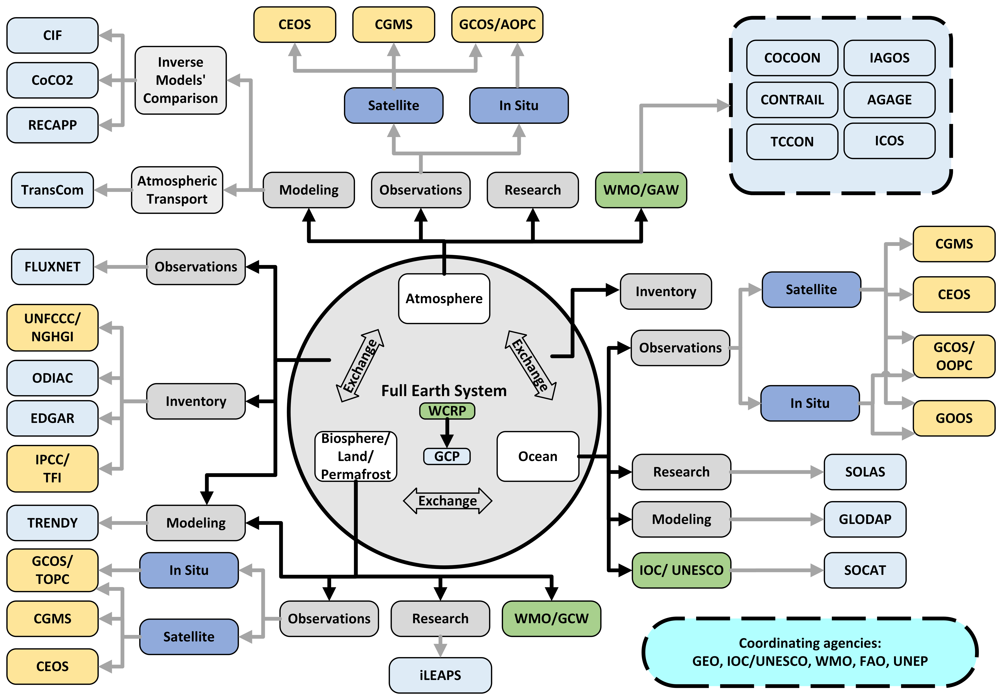
الشكل 3 - خريطة الأطراف المعنية
5.2 دور المنظمة (WMO)
هناك سببان رئيسيان يُعزى إليهما الوضع الجيد للمنظمة (WMO) للاضطلاع بدور مركزي في تنسيق البنية التحتية (GGMI).
أولاً، تمتلك المنظمة (WMO) أنشطة وتجارب جارية في ثلاثة مجالات من المجالات الرئيسية الأربعة المدرجة في القسم 3.1: الرصدات السطحية القاعدة والفضائية القاعدة لكل من متغيرات الطقس الأساسية والمكونات الثانوية للغلاف الجوي، والتبادل الدولي للبيانات، وجهود النمذجة وتصفيف البيانات ذات الصلة، والبحوث عبر برنامج المراقبة العالمية للغلاف الجوي (GAW) والنظام (IG³IS). ومن خلال النظام العالمي لرصد المناخ (GCOS) وتعاونه مع برنامج الأمم المتحدة للبيئة (UNEP)، تضطلع المنظمة (WMO) ببعض الأنشطة في الرصدات من على سطح الأرض؛ أما من خلال النظام (GOOS) وتعاونه مع اللجنة الدولية الحكومية لعلوم المحيطات (IOC)، تضطلع المنظمة (WMO) بأنشطة مهمة في رصدات المحيطات ونمذجة المحيطات.
ثانياً، تحظى المنظمة (WMO)، باعتبارها منظمة حكومية دولية، بخبرة عقود في تنسيق الجهود الدولية، وإنشاء النظم الدولية، ووضع المعايير وأفضل الممارسات في المجالات وثيقة الصلة مثل رصدات الطقس والمناخ (النظام (WIGOS) والنظام (GCOS) والنظام (GOOS))، والتنبؤ العددي بالطقس (البرنامج العالمي لبحوث الطقس (WWRP) والنظام العالمي لمعالجة البيانات والتنبؤ (GDPFS)) ونمذجة المناخ ونظام الأرض (البرنامج العالمي للبحوث المناخية (WCRP))، وقياس ونمذجة تركيزات المكونات الثانوية في الغلاف الجوي (المراقبة العالمية للغلاف الجوي (GAW)). وستُطبق هذه العمليات على وجه الخصوص لاستعمال واختيار المراكز العالمية المشاركة تحت إشراف لجنة البنية التحتية.
وبالإضافة إلى ذلك، تعد المراقبة العالمية للطقس (WWW) نموذجاً مفيداً للبنية التحتية المتصورة هنا، لأنها تشمل الرصدات، وتبادل البيانات، والنمذجة، وتصفيف البيانات، وطرق التحقق الشائعة. وفرادى أعضاء المنظمة (WMO) هم من يقومون بالرصدات، ويديرون النماذج، ويقدمون البيانات إلى المستخدمين. ويضع برنامج المراقبة العالمية للطقس (WWW) الإطار التعاوني للبلدان ("البنية التحتية" في مصطلحات المنظمة (WMO)) التي تشغل فيه أعضاؤها مختلف مكونات النظام بطريقة تتيح أن يكمل بعضهم الآخر ويستفيد بعضهم من الآخر لتحقيق أقصى تأثير. وتحت رعاية اتفاقية المنظمة (WMO)، يضع أعضاء المنظمة (WMO) (البلدان والأقاليم) متطلبات لنظم الرصد، والتبادل الدولي للبيانات، وجهود النمذجة والتصفيف العالمية، ونشر الحقوق النموذجية العالمية والتحقق منها. والنظم في حد ذاتها يشغّلها أعضاء المنظمة (WMO) إما بشكل فردي وإما كمجموعات من الأعضاء. ويلزم توسيع نطاق هذا النموذج ليشمل العديد من المؤسسات والأطراف الأخرى داخل الدول الأعضاء ودولياً للتمكين من التنفيذ الكامل للبنية التحتية المتصورة.
وعلى غرار الدور الذي يضطلع به برنامج المراقبة العالمية للطقس (WWW) في التنبؤ العددي بالطقس (NWP) وبرنامج المراقبة العالمية للغلاف الجوي (GAW)، سيتمثل دور البنية التحتية (GGMI) في:
- تحديد المتطلبات لنظام متكامل للرصد الأرضي والرصد من على متن الطائرات ومن على متن السواتل
- إنشاء تصميم لنظام رصد سطحي شامل وتحديد متطلبات الرصد الوطنية، على غرار شبكة الرصد الأساسي العالمية (GBON) التابعة للمنظمة (WMO)، مصحوبة بآلية تمويل لتنفيذه وتشغيله في البلدان النامية، على غرار مرفق تمويل الرصد المنهجي (SOFF)
- إرساء تبادل محسّن وفي الوقت المناسب لجميع رصدات غازات الاحتباس الحراري من على متن السواتل ومن على متن الطائرات والسطحية، بما في ذلك التخطيط المنسق لنظم الرصد من على متن السواتل في المستقبل
- وضع سبل للتعاون بشأن المنهجيات والممارسات المشتركة لنمذجة غازات الاحتباس الحراري وتصفيف البيانات
- وضع تنسيقات وممارسات الملفات المشتركة لتبادل الحقول النموذجية
- إنشاء طرق التحقق والمراجعة الشائعة
- وضع إرشادات مشتركة بشأن طرق المعالجة اللاحقة والتطبيقات المتدفقة
وبرنامج المراقبة العالمية للطقس (WWW) لا ينتج أو ينشر تنبؤات الطقس، وبالمثل فتقديم تقديرات مباشرة أو التحقق من الانبعاثات البشرية المنشأ ليس دور البنية التحتية (GGMI)، بل هو اختصاص فرادى الأطراف في اتفاق باريس، بمساعدة نظم موجهة، عند الحاجة، مثل النظام (IG³IS) أو نظم مطورة في إطار برنامج كوبرنيكوس.
5.3 بحوث المنظمة (WMO) في سياق البنية التحتية (GGMI)
يلزم وجود مكون بحثي قوي لمواصلة دعم وتحسين البنية التحتية التشغيلية المقترحة. وتعتمد البنية التحتية (GGMI) نفسها على الأبحاث الناضجة، ولكن لا تزال هناك العديد من الأسئلة العلمية المفتوحة المتعلقة بالتدفقات السطحية والنقل. وستستفيد التحقيقات في بعض هذه المسائل من مخرجات البنية التحتية (GGMI)، بينما من المتوقع أن يساعد البعض الآخر في تطوير النظام نفسه.
ونظراً للحاجة إلى توسيع نطاق البنية التحتية للرصد بشكل كبير، سيكون من المهم الاضطلاع بأنشطة البحث والتطوير في مجال تقنيات قياس محسنة وأكثر فعالية من حيث التكلفة. وستؤدي دوائر البحوث دوراً مهماً في تطوير واختبار نواتج قوائم الجرد السابقة، ونماذج التدفق القائمة على العمليات وتقديم إرشادات حول التقنيات التي يمكن استخدامها لتحديد المصادر/ البالوعات. وستكون معالجة البيانات المتقدمة أيضاً موضوعاً بحثياً مهماً، بما في ذلك تطبيق تقنيات التعلم الآلي والذكاء الاصطناعي. وستؤدي دوائر البحوث دوراً مهماً في تحليل مخرجات البنية التحتية (GGMI) وتطوير التطبيقات المصغرة كمجتمع مهم من المستخدمين.
6. البنية التحتية (GGMI) في سياق الخطة الاستراتيجية للمنظمة (WMO)
تمثل البنية التحتية (GGMI) الانتقال إلى عمليات عناصر معينة من نشاط بحثي طويل الأمد لدعم تقديم الخدمات التي تؤدي إلى العمل المناخي. وبالتالي فهي تجسد الكيفية التي ستؤدي بها الأنشطة المضطلع بها في إطار الهدف الاستراتيجي 3 (الهدف الاستراتيجي 3، البحوث) إلى بنية تحتية تشغيلية جديدة (الهدف الاستراتيجي 2)، والتي ستدعم في نهاية المطاف تقديم الخدمات (الهدف الاستراتيجي 1). ويرد تنفيذ الأنشطة في إطار كل هدف من الأهداف الاستراتيجية في الخطة الاستراتيجية للمنظمة (WMO) وسيُدرج في الخطة التشغيلية. وستتحقق الاستفادة القصوى من المجموعات والأنشطة القائمة.
انظر وثيقة المعلومات EC-76/INF. 4(3-1) للاطلاع على المذكرة المفاهيمية الكاملة.
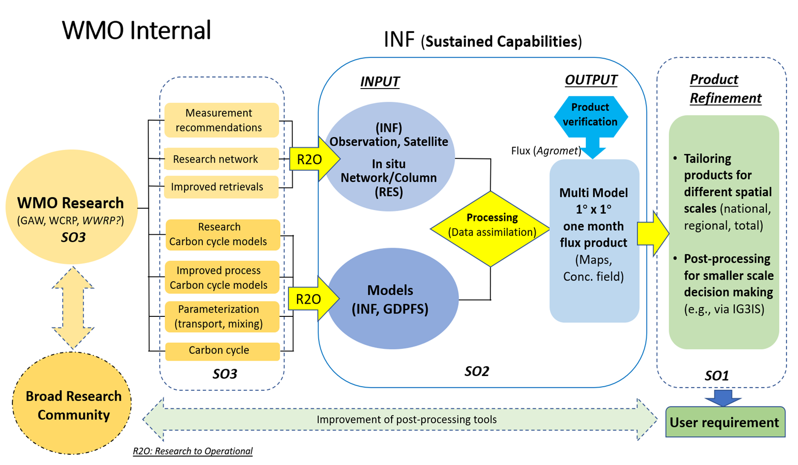
الشكل 4 - مواءمة البنية التحتية (GGMI) مع الخطة الاستراتيجية للمنظمة (WMO)
ـــــــــــــــــــــــــ

في جميع أجزاء هذا النص، يشير مصطلح "مراقبة غازات الاحتباس الحراري" إلى استخراج معلومات كمية عن وفرة غازات الاحتباس الحراري وتدفقاتها واتجاهاتها على أساس روتيني ومستدام من خلال استخدام الرصدات، جنباً إلى جنب مع النمذجة وتصفيف البيانات. ويُشار إلى المرافق المادية والافتراضية التي تدعم هذه المراقبة باسم "البنية التحتية لمراقبة غازات الاحتباس الحراري".
تمشياً مع المصطلحات الموحدة للمنظمة (WMO)، يشير مصطلح "نظم (أو شبكات) الرصد السطحي القاعدة" إلى أي نظم لا تُنشر في الفضاء؛ وقد تكون القياسات موقعية أو مُستشعرة عن بُعد، وقد تتعلق بأي جزء من مجال نظام الأرض (الغلاف الجوي، والمحيطات، والأرض، والغلاف الجليدي، وما إلى ذلك) وبأي مستوى رأسي ضمن المجال المعني.
تستند الاستبانة الأولية 1x1 درجة إلى توافق الآراء الذي أُعرب عنه خلال حلقة العمل المعنية بمراقبة غازات الاحتباس الحراري في المنظمة (WMO) التي عُقدت في أيار/ مايو 2022، وهي تعكس القدرات الموجودة حالياً في المتناول. ومن المتوقع أن تزيد الاستبانة الأفقية بتحسُّن قدرات الرصد والنمذجة على السواء.
النظام العالمي لمعالجة البيانات والتنبؤ (GDPFS) في طور التطور إلى النظام المتكامل للمعالجة والتنبؤ التابع للمنظمة (WIPPS) الذي يغطي نظام الأرض بالكامل.

